PERFECTE PASVORM IN ZOMERSE KLEUREN
Odlo brengt extra variatie in de collectie sport-bh’s

Na de succesvolle herlancering van sport-bh’s vorig jaar breidt Odlo zijn collectie nu uit met een nieuwe Medium Support bh die veelzijdigheid als zijn grootste troef heeft.

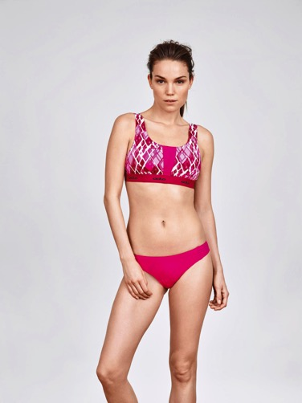
De MEDIUM PADDED Sport-bh heeft een uitneembare vulling voor een perfecte pasvorm en verbergt wat vrouwen niet willen laten zien. Het nieuwe model heeft niet alleen verstelbare en extra zachte schouderbandjes, het heeft ook een verstelbare rugsluiting. Zo kan iedereen de sport-bh aan zijn lichaam aanpassen en ondersteunt hij de persoonlijke noden van elke atlete. Het zachte ‘4 Way Stretch’-materiaal zorgt voor optimaal comfort. De bh bestaat uit twee lagen, stretchmateriaal aan de buitenkant en meshmateriaal aan de binnenkant, garandeert een doeltreffende ondersteuning en zorgt bovendien voor een optimaal vochtregulerend vermogen. Tussen de borsten is een extra luchtdoorlatend inzetstuk in power mesh aangebracht dat voor een hoog ademend vermogen en ventilatie zorgt. De MEDIUM PADDED sport-bh is verkrijgbaar in de neutrale kleuren zwart en wit, maar ook in een fleurig beetroot purple. Omdat naast draagcomfort en pasvorm ook design een belangrijke rol speelt bij het kiezen van de juiste sport-bh, is het nieuwe model ook verkrijgbaar in allover-print in de nieuwe zomerkleuren cockatoo-silver pine en beetroot purple-cherry tomato.

Als aanvulling op de nieuwe sport-bh stelt Odlo ook THE INVISIBLES String voor. De string is gemaakt van hoogtechnologisch, ultralicht materiaal en voelt aan als een tweede huid. Dankzij de superdunne, gekleefde naden behoren gênante contouren tot het verleden en is de string onder aansluitende Running-Tights zo goed als onzichtbaar. De strings zijn per twee verkrijgbaar in de kleuren beetroot purple, cockatoo, zwart en wit.

THE INVISIBLES String
XS – XL / 29,95 €

MEDIUM PADDED Sport-bh
XS – XL / 54,95 €

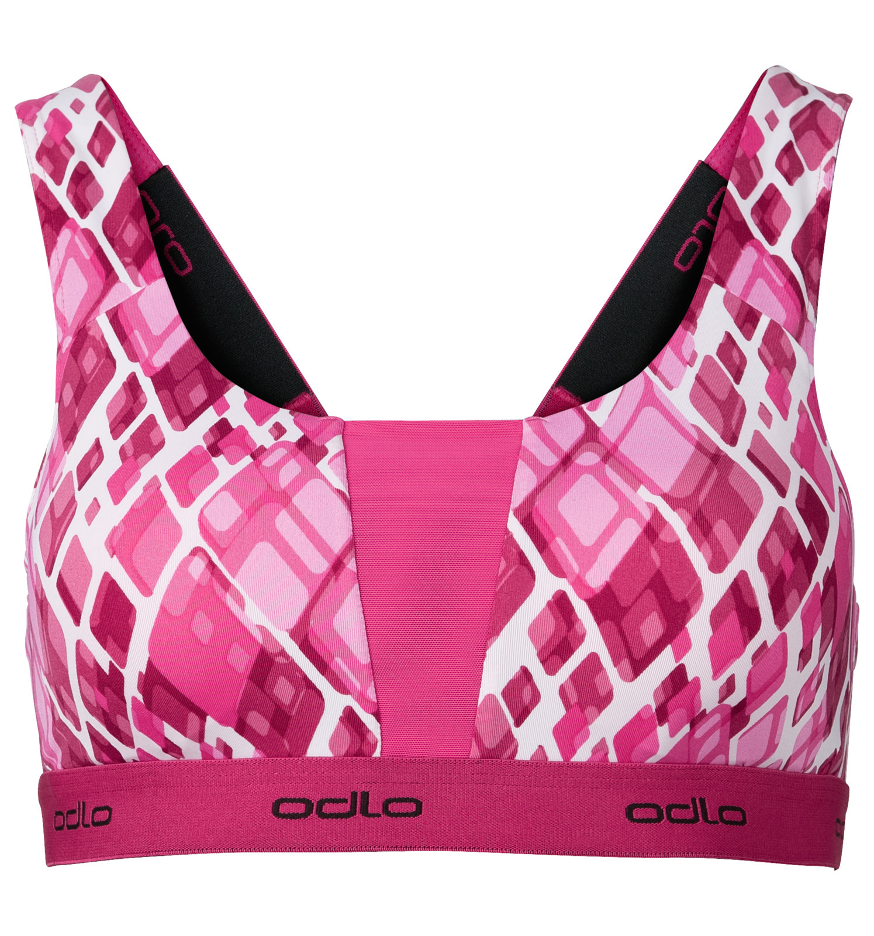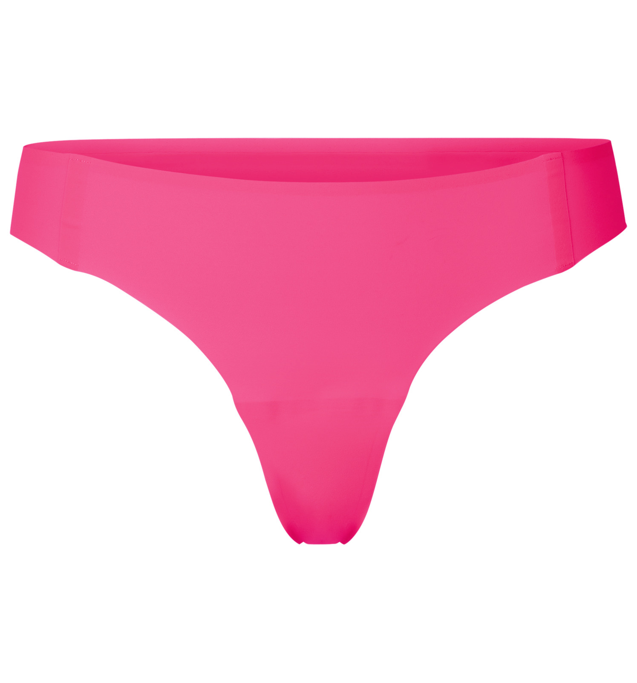

De MEDIUM PADDED Sport-bh en de THE INVISIBLES String zijn nu te koop in de winkel en op Odlo.com.

Foto’s, illustraties en afbeeldingen kunnen via Brandweb gedownload worden:
http://odlo.brandweb.ch
Login: Media
Paswoord: Sapporo106

